35mil aprox oficiales 160mil aprox extraoficial
No es voluntaria por un 75% de las mujeres que abortan ya que
Un gran porcentaje son las adolescentes entre 10-19 años, tiene la presión de la familia y sociedad al tener un embarazo no deseado, por lo general realizan abortos clandestinos en sus propios domicilios usando Misoprostol, fármaco vendido ilegalmente
las personas de edad media entre 25 a 45 que abortan principalmente no quieren ser madres por presiones personales y proyecciones personales. Y si fuera la pareja que no quiere ser padre este ejerce presión a la mujer orillándola al abortos
demás esta decir que los abortos que se indiquen en las tres causales por violaciones, motivos médicos que ponen en riesgo a la mujer e inviabilidad fetal son razones obligadas

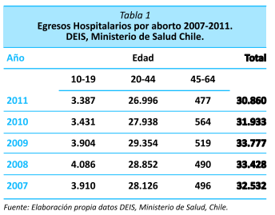

No respeta los derechos humanos. lo dice la Declaración Universal de los Derechos Humanos: «Todos los seres humanos nacen libres e iguales en dignidad y derechos» (Art. 1).
Ya que Tanto desde el punto de vista científico como desde el punto de vista legal, la vida inicia a partir de la concepción o fecundación, mediante la unión del espermatozoide con el óvulo; en ese momento surge un nuevo ser humano distinto de todos los que han existido antes, existen ahora y existirán en el futuro
ese ser humano que esta por nacer tiene derecho a la vida, a la libertad , ya que el concepto de nacimiento esta basado en tiempos inmemoriales cuando no se poseia la tecnología actual que nos permite saber que en los primeros días de gestación ya existe un ser humano en el interior de la mujer

